ＥＳＤＧｓ通信 第171号 「カモシカＥＳＤシンポジウム報告」手島利夫

いつもお世話になっております。
綾ユネスコエコパークの雄大な照葉樹林で今、何が起こっているのか、その背景にはどんな事
実があるのか、そしてそのことはどんな未来につながっているのか、互いに知識や思いを持ち寄
り、学び合うシンポジウムに参加させていただきました。

このシンポジウムには綾の豊かな森の現状や、そこに生きる動物たちの営みと人々との問題
とを我がこととして語れる、優れた専門性と温かな人間性を併せもった、本当の意味の専門家た
ちが集まっていました。参会者も優れたご見識や豊かなご体験、あるいは深い関心をおもちの方
ばかりのように感じられました。

カモシカや鹿の実情を探るため、実際に綾の広大な照葉樹林の山道を歩き続け、自分の目で確
かめ続けるなど、半世紀にも及ぶ生態調査研究、保護活動を続けてこられた好奇心と行動力の塊
のような専門家の方や、
綾の照葉樹林の植生の変遷や、今、起こりつつある様々な問題について幅広いデータを示しな
がら分かりやすく教えてくださり綾エコパークの登録や運営にまでご尽力されている森の達人、
ご自身も信州でニホンジカのご研究に携わり、この地域の森やそこに住む動物と人々の暮ら
しの事情にも詳しく国有林の経営という広い視点からお話ししてくださる林野庁の若手ホープ、
綾の森や地域をこよなく愛し、鹿や猪などの食害問題が起こり綾町役場に相談が入る度に、役
場の方と一緒に現場に駆けつけ対応策に心を込める、地域の人や森とともに生きる猟友会の会
長さん、
シカの専門家として学校や子どもたちとともに調査活動をしたり、学びの充実を支援する中
でＥＳＤと出会い、ＥＳＤの専門家としての視野と見識をもって、実践力に優れた学生を育てて
いる素敵な教授、
その教授の元でＥＳＤカレンダーづくりを工夫したり、幼児向けの「カモシカ かも？」とい
うしかけ絵本を作ったり、綾の森のフィールドワークを踏まえて「カモシカボードゲーム」を創
り出すなど、若者らしい実践を進める学生さん
このような方々が集まったら、楽しく充実したシンポジウムになるのは当然のことでした。
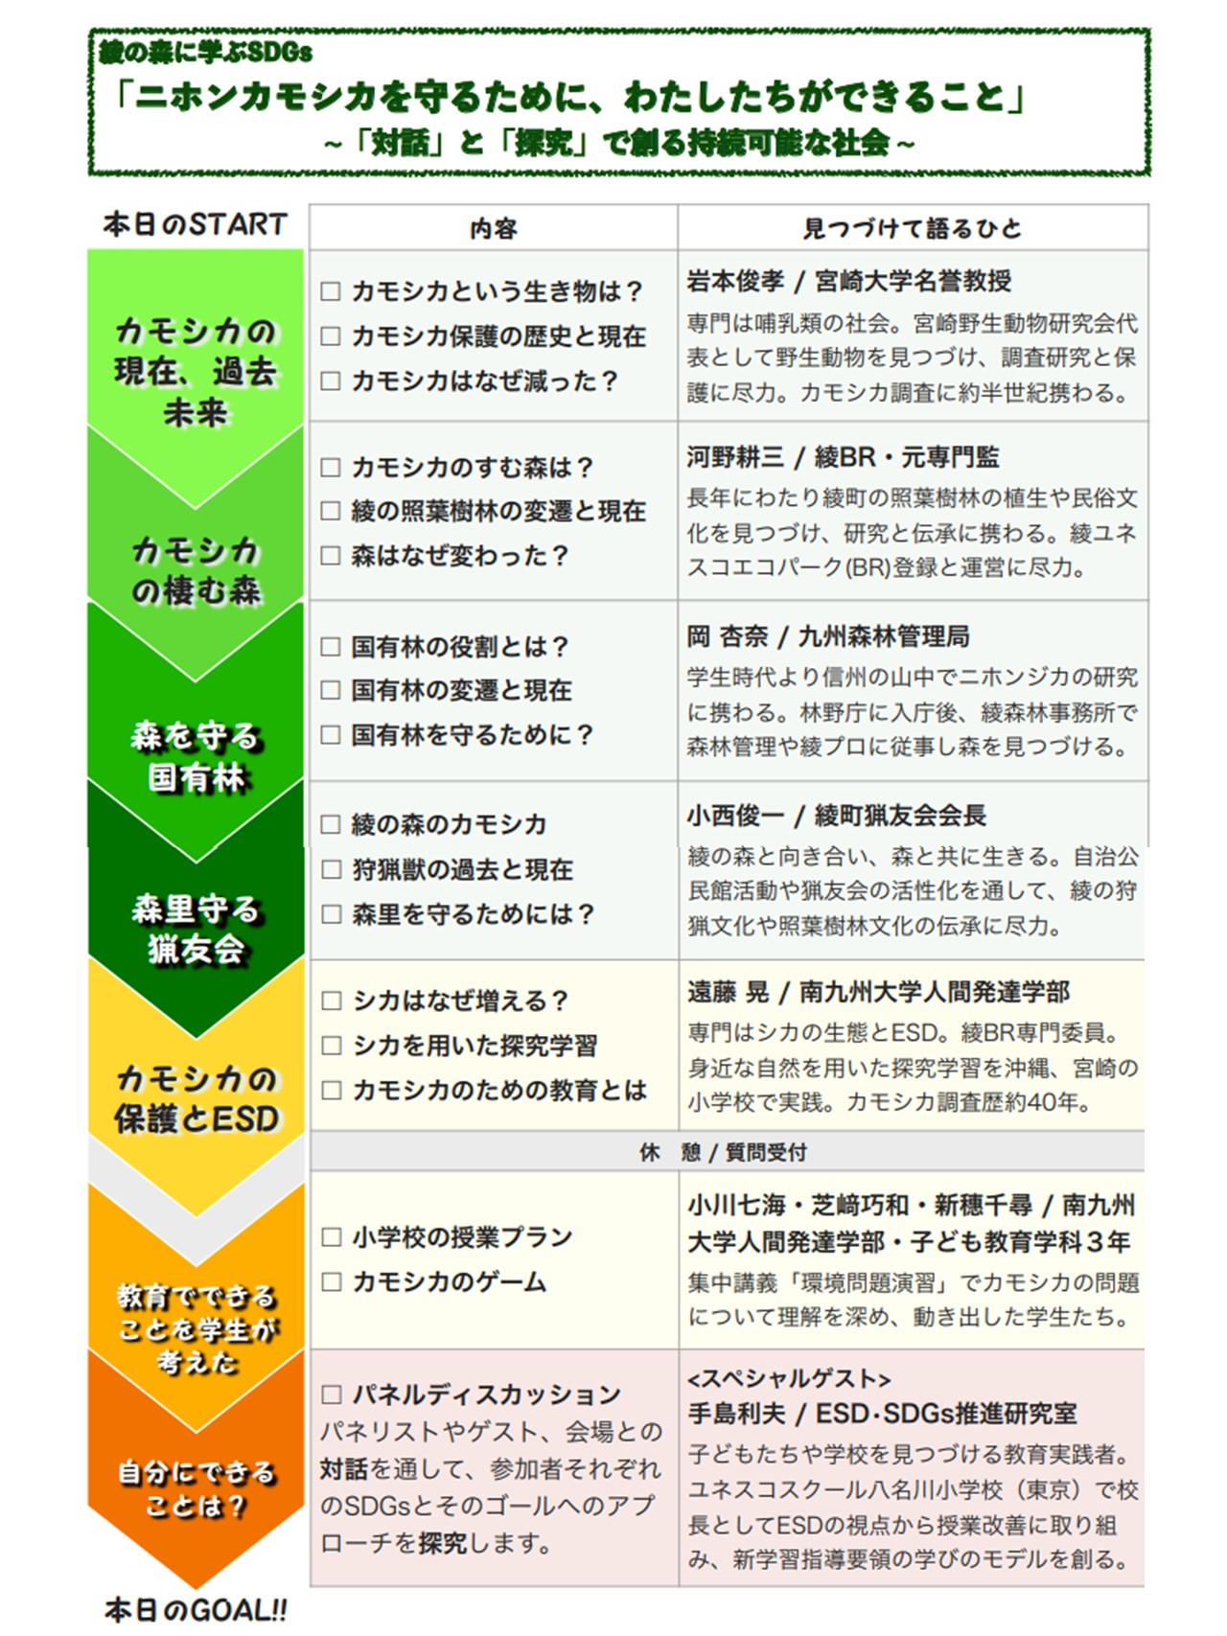

発表されている内容には多くの深刻な状況がありました。
・九州のカモシカは綾町などの高い山にわずかに残るブナの森に暮らしていて、鹿の増加にも押
され現在２００頭ほどになってしまっている。５００頭を切ると遺伝的にも多様性が失われ消
滅する可能性もある
・シカは森の下草や若木を食べつくしてしまうので、豊かな照葉樹の森も世代交代ができないと
消滅することになる。
・林業の高齢化を背景に、民有地では伐採を業者任せにするようになり、切り方も、切った後の
手入れも行き届かない点が心配される。草も若木もシカに食い尽くされて砂漠化も進む。土砂災
害の危機が進行中
・森の餌を食い尽くしたシカは、畑に降りて来て農作物の味を覚えている。餌がある限りシカは
増え続けるので、獲っても獲っても、数が減らない。
・シカと一緒にヒルが降りて来て、山歩きをしていると足や腹などが知らないうちに血だらけに
なったりすることが増えてきた。

など、厳しい現実の数々を突きつけられてしまいました。しかし、これらの問題は綾町に限っ
たことでなく、日本中どこの山村でも進行中のことのように思われます。
森の問題は川の、水の問題につながり、それは海の豊かさにもつながっていることも忘れるわ
けにはいかないのです。

また、これらの問題を「学び」に落とし込むにはどのような配慮や工夫が必要になるのでしょ
う。私からは、
・学生さん方の学びの素晴らしさについてのコメント
・今作成中の理論社の本（５月頃にご案内をいたします）の中から「獣害を獣財に」変える取り
組みの紹介
・伊豆の天城中学校で大塚明校長先生が進めてこられた中学生のお取り組み等やその学びづく
りに潜む優れた指導法の秘密
を紹介させていただきました。その際のプレゼン画面を４枚お示しいたします。

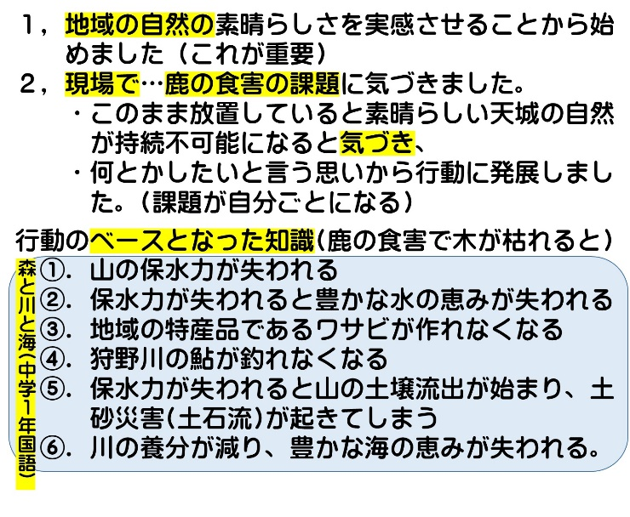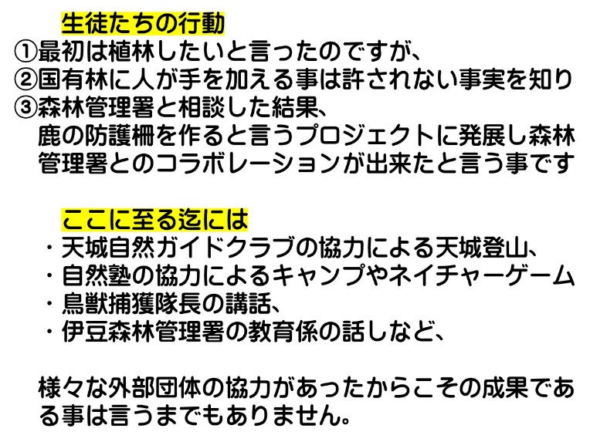
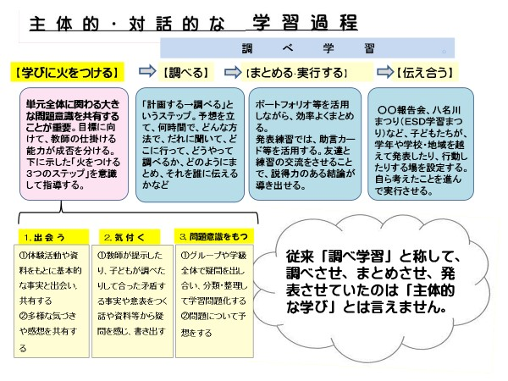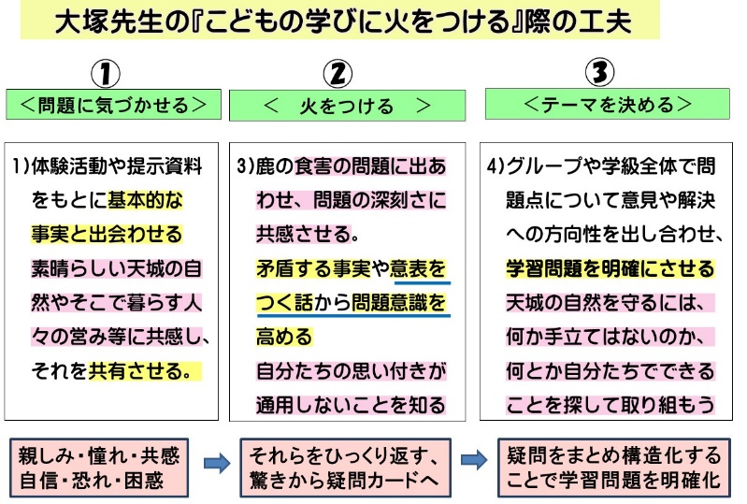

大塚明先生のご実践も、当時どのように意識されていたかはわかりませんが、「中学生たちの
学ぶ心に火をつける」学習過程を踏まえたものになっていたように拝察いたしました。

今回の綾町のシンポジウムには、私の八名川小学校時代に毎年開催していた「ＥＳＤパワーア
ップ交流会」に何度もいらっしゃっていた遠藤先生と再会するという楽しみがありました。
シンポジウム後には猟友会長さんのご厚意で猪肉入りカレーやスープ、猪肉の焼肉などをい
ただきながら、ご関係の皆さんと様々に語り合う時間がとれたことも忘れ難い思い出となって
おります。

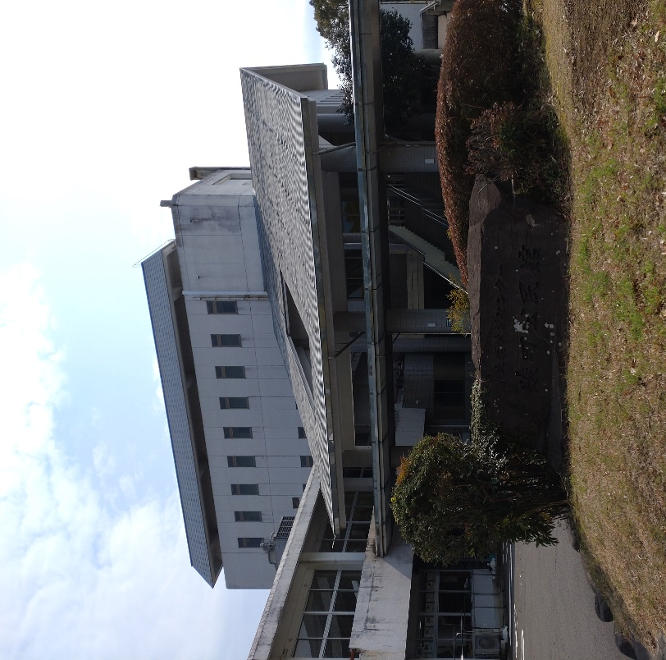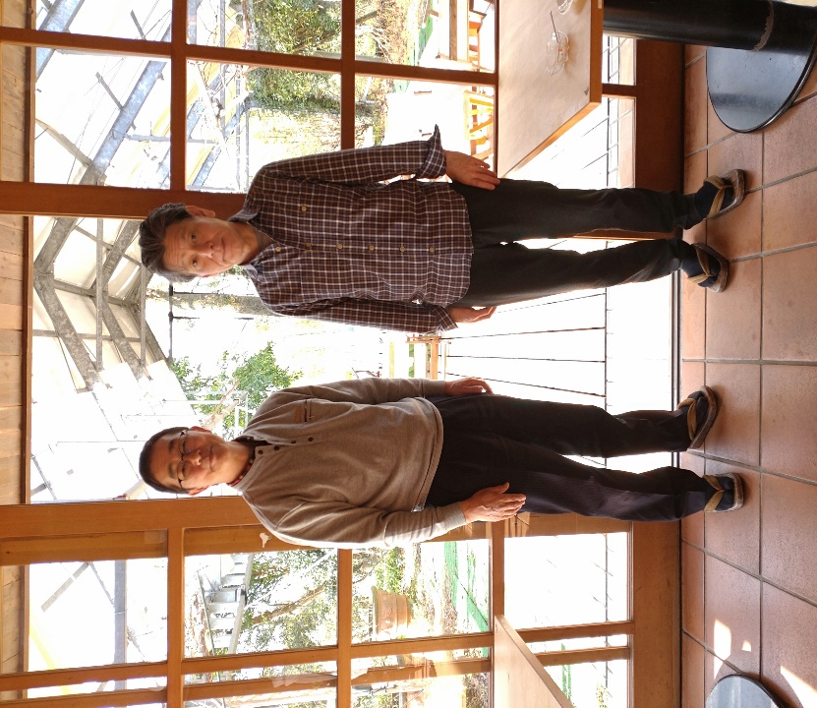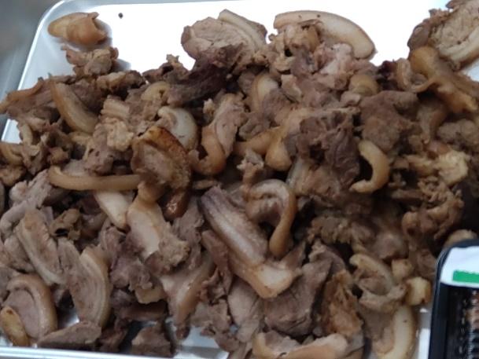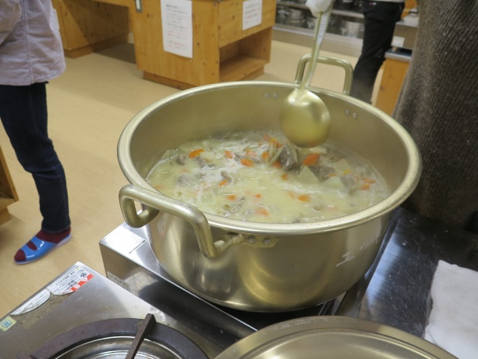

また、綾ユネスコエコパークセンターを訪問することによって、この地域全体の構造や価値がよくわかるようになったこととともに、遠藤先生のご案内で学生さんたちと一緒に綾の照葉大吊橋を歩く体験ができたことや圧倒的な照葉樹林の森に出会えたことも忘れられない体験でした。
綾の雨は細かな霧が今、雨粒に変わりましたというように、絹のような美しさで降るので、雨の美しさを初めて感じることもできました。

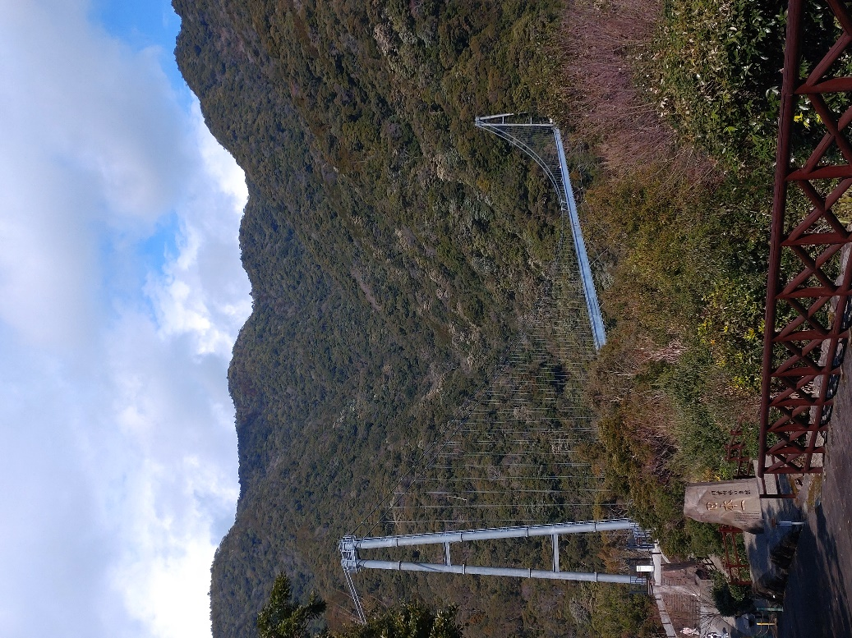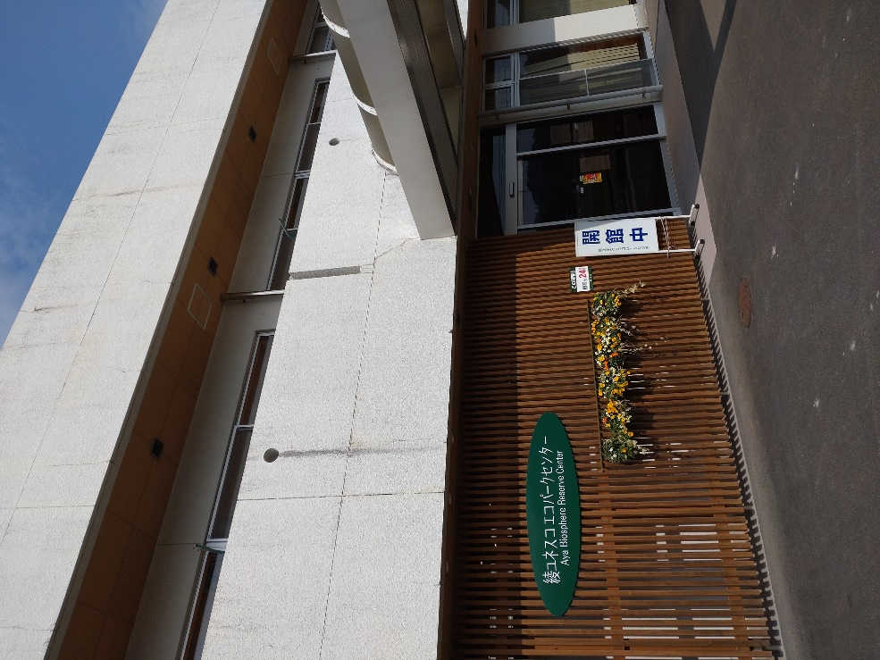

遠藤先生は、「シンポジウムを通じて、ＥＳＤを伝えるためにはその人の生き様を見てもら
うのが一番だということを、強く感じることができました。会場からの質問も含め、すべての
方の発言が有機的につながり、立体的なイメージが沸き立つ、そんなシンポになったなあ～」
とシンポジウムを振り返っていらっしゃいました。

当日の様子は３月から動画配信される予定だそうです。2月末までオンライン配信の申し込
みを受け付けしています。こちらからお申し込みいただけます。
https://www.nankyudai.ac.jp/news/16995/

「ＥＳＤ・ＳＤＧｓ推進研究室」 手島利夫 URL=http s://www.esd-tejima.com/
☏＝ 090-9399-0891 Ｍａｉｌ＝contact@esdtejima.com
＊＊＊＊＊＊＊＊＊＊＊＊＊＊＊＊＊＊＊＊＊＊＊＊＊＊＊＊＊＊＊＊
【参考】
ＥＳＤＧｓ通信：手島利夫が名刺交換させていただいた方に配信している不定期なメルマガ
で、一般の方をはじめ、文科・環境・外務など関係省庁、大学・研究機関、教員、教育行政、政治家、企業等々の方々も含め約1９００名様に配信中です。
contact@esdtejima.com にメールでご連絡いただければ、登録・及び削除をいたします。
よろしくお願いいたします。ご異動やお役職の変更もご連絡いただけたら修正いたします。

